|  |  |
| --- | --- |
| **项 目 编 号** |  |
| **文 档 编 号** |  |
| **密 级** |  |

**音乐吧online需求规格**

**V4.0**

**三峡大学 数字媒体技术专业**

评审日期： 2019 年 11 月 24 日

**目录**

1. 导言 1

1.1 编写目的 1

1.2 项目范围 1

1.3 参考资料 1

1.4 版本更新信息 2

2. 项目介绍 2

2.1 项目背景 2

2.2 项目目标 2

3. 应用环境 3

3.1 系统运行网络环境 3

3.2 系统软硬件环境 4

4. 功能规格 4

4.1 系统角色（Actor）分析 7

4.1.1 用户 7

4.1.1.1普通用户 7

4.1.1.2会员用户 7

4.1.2 系统管理员 7

4.1.3 非注册用户 7

4.2 系统主用例图（Use Case） 7

4.3注册 9

4.3.1用户注册 9

4.4前台基本业务系统 11

4.4.1搜索管理 11

4.4.2论坛管理 12

4.4.2.1分享/点赞 13

4.4.2.2 评论 14

4.4.3音乐盒管理 15

4.4.3.1添加/删除 16

4.4.3.2 查看播放列表 17

4.4.4会员管理 18

4.4.4.1开通/续费 18

4.4.4.2 使用会员特权 20

4.4.5登录系统 21

4.4.6注销账户 22

4..4.7音乐管理 24

4.4.8私信管理 25

4.5后台管理系统 26

4.5.1封禁 27

4.5.2解封 28

4.5.3删除 30

4.5.4上传 31

4.6非功能性需求 32

4.6.1界面需求 33

4.6.2响应时间需求 33

4.6.3可靠性需求 33

4.6.4可扩展性需求 33

4.6.5系统安全性需求 34

5. 实现约束 35

6. 签字 35

# 导言

## 编写目的

该文档描述了音乐吧online网站的功能和性能的要求，将作为对该项目在概要设计阶段的设计输入。

本文档的预期读者包括：

* 设计开发人员
* 项目管理人员
* 测试人员
* 用户

## 项目范围

该文档的目的是解决整个项目系统中“做什么”的问题。对于开发技术在这里并没有涉及，而主要是通过建立模型的方式来描述用户的需求为，客户、用户、开发方等不同参与方提供一个交流的平台。

## 参考资料

[1]软件工程：实践者的研究方法（原书第八版·本科教学版）/（美）罗杰 S.普莱斯曼（Roger S.Pressman），（美）布鲁斯 R.马克西姆（Bruce R.Maxim）著；郑仁杰等译.—北京：机械工业出版社；

[2]UML2面向对象的分析与设计/谭火彬著.—北京：清华大学出版社；

[3]人月神话（40周年中文纪念表）/(美)布鲁克斯（Brooks,F.P.）著；UML China翻译组，汪颖译.—北京：清华大学出版社。

## 版本更新信息

**本文档的更新记录如表** 1-1 1版本更新信息表 1-1 1版本更新信息表**所示：**

表 1-1 1版本更新信息表

|  |  |  |  |  |
| --- | --- | --- | --- | --- |
| 修改编号 | 修改日期 | 修改后版本 | 修改位置 | 修改内容概述 |
| 001 | 2019.11.3 | 0.0 | 全部 | 初始发布版本 |
| 002 | 2019.11.15 | 1.0 | 全部 | 修改、增加 |
| 003 | 2019.11.16 | 2.0 | 项目目标 | 修改，删除 |
| 004 | 2019.11.17 | 3.0 | 全部 | 修改 |

# 项目介绍

分别阐述项目的背景和目标。

## 项目背景

音乐吧Online对于任何一个热爱音乐的人来说是一个不可多得的平台。随着社会中越来越多的业余歌手借助各种常规媒体平台一跃成名，也吸引了更多的音乐爱好者加入了音乐创作的生涯。但常规平台毕竟机会有限，能够借助这个平台成功的人也只是广大音乐爱好者中极小的一部分。那么想要解诀这种问题，还是需要应用越来越广泛的网络平台。而当前这个系统就是一个不错的选择。

## 项目目标

用户管理：包括登录注册、个人中心、会员管理、私信管理。登录注册包括用户登录和注册。个人中心包括个人资料、注销账户、我喜欢的歌曲、音乐盒管理。个人资料里可以设置音乐方面的兴趣爱好；音乐盒管理包括添加音乐、删除音乐、播放列表。会员管理包括开通、续费和会员特权，其中会员特权包括仅会员可播放歌曲，仅会员可下载歌曲。私信管理包括浏览、发送、接收、删除私信功能。

论坛管理：用户可以在音乐论坛分享歌曲、评论歌曲，可以对评论进行回复或删除操作，以及点赞歌曲。

搜索管理：可以在搜索模块按歌手或按歌曲搜索歌曲，可以对搜索历史进行查看或清空。

音乐管理：实现显示音乐信息、播放音乐，播放时可以调节音量大小以及下载音乐等功能。

后台管理：系统管理员可以在后台管理用户和歌曲，删除\上传歌曲，封禁\解封用户。

# 应用环境

应用环境可以分为硬件环境、软件环境和网络环境。

## 系统运行网络环境

网络结构如图3-1 1图所示，用户和系统管理员可以通过网络登录到网站，进行相应的操作，应用服务器接收到相应操作反映之后对数据库进行相应操作，并返回进行展示。

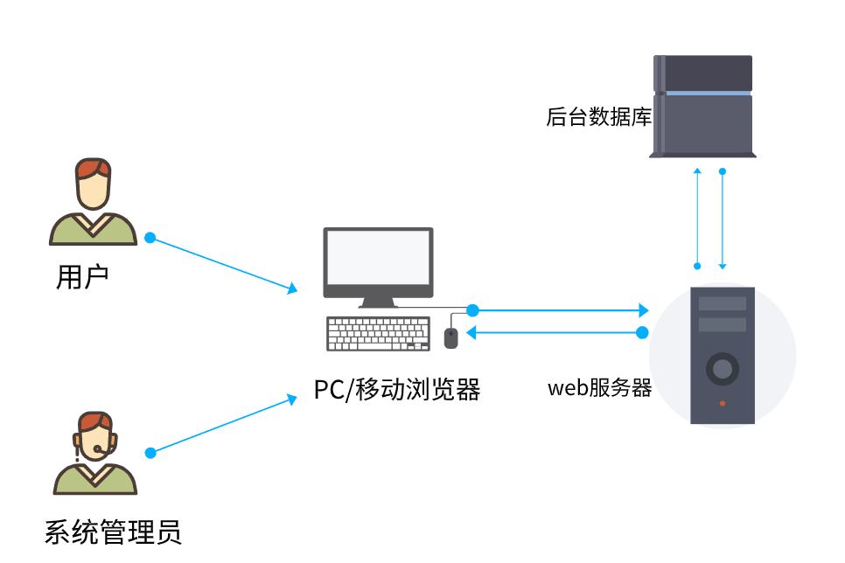

图3-1 1系统网络结构图

## 系统软硬件环境

**服务器配置要求如**表3-2 1**所示：**

表3-2 1服务器配置要求表

|  |  |
| --- | --- |
| 配置项 | 配置参数 |
| CPU 型号 | Intel SkyLake 6161 2.2GHz |
| CPU 主频 | 2.2GHz |
| 内存容量 | 2 GB |
| 硬盘容量 | 40 GB |
| IOPS上限 | 1440 / 5000 |

**系统运行软件环境如表**表3-3 1**所示：**

表3-3 1系统运行软件环境表

|  |  |
| --- | --- |
| 环境项 | 环境参数 |
| 操作系统 | CentOS 7.3 64位 |
| 数据库 | MySQL |
| 开发工具 | IntelliJ IDEA |
| Web 服务器 | Tomcat |

# 功能规格

项目的整体功能结构如图4-1 1，图4-1 2，图4-1 3图所示。系统中主要角色是非注册用户和用户，用户分为普通用户和会员用户。非注册用户可以进入本网站进行注册。用户可以进行登录、在个人中心修改个人资料里的兴趣爱好、注销账户、添加我喜欢的歌曲、在音乐盒里添加音乐、删除音乐、管理播放列表，在论坛分享歌曲、评论歌曲、点赞歌曲，同时可以选择回复他人评论或删除自己评论。在页面按歌手或歌曲名字搜索歌曲，对搜索历史选择查看和清空，播放音乐时调整音量，浏览、发送、接收、删除私信功能，查看音乐信息，下载音乐等操作。其中会员用户既拥有普通会员的权限，也可以拥有会员下载和播放仅会员可下载或可播放歌曲的特权，还可以选择是否续费。系统管理员负责系统维护，可以在后台管理用户和歌曲，删除、上传歌曲，封禁、解封用户。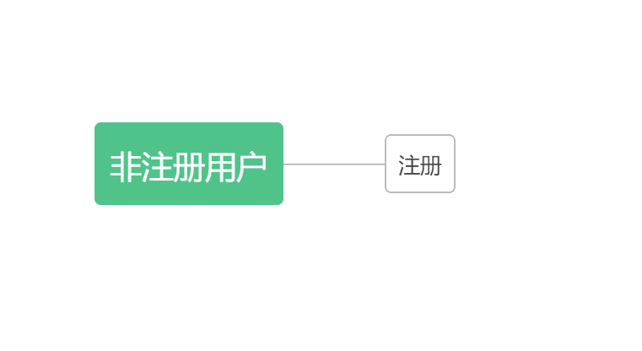图4-1 1项目整体功能结构图

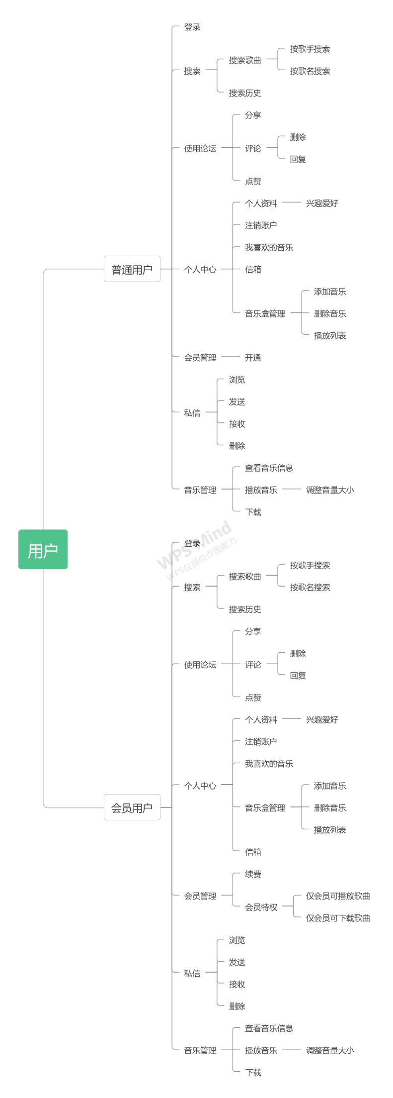

图4-1 2项目整体功能结构图

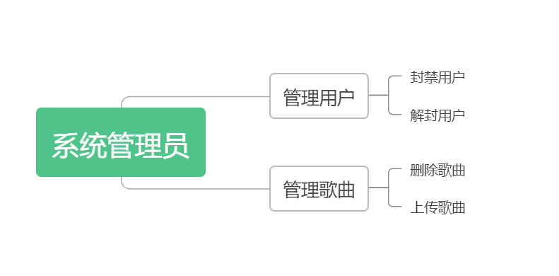

图4-1 3项目整体功能结构图

采用面向对象分析作为主要的系统建模方法，使用 UML(Unified Modeling Language)作为建模语言。

## 系统角色（Actor）分析

角色或者执行者（Actor）是指与系统产生交互的外部用户或者外部系统。本系统的使用角色主要分为用户和系统管理员，用户分为普通用户和会员用户。以下是对每个角色的详细介绍。

### 用户

#### 4.1.1.1普通用户

普通用户可以实现注册、登录、在个人中心添加喜欢的歌曲，编辑个人资料，设置个人爱好，注销账号等。

#### 4.1.1.2会员用户

付费以后成为会员用户，可以选择是否成为续费用户。会员用户可以播放和下载会员歌曲。

### 系统管理员

系统管理员主要进行网站日常维护，在后台管理用户和歌曲，删除\上传歌曲，封禁\解封用户，封禁\解封会员。

### 非注册用户

非注册用户进入网站进行注册。

## 系统主用例图（Use Case）

系统主要分为前台基本业务系统和后台管理系统，前者参与人员是非注册用户和用户，后者参与人员为系统管理员，系统间不耦合，各自处理相应事务。具体系统主用例图如图4-2 1所示：

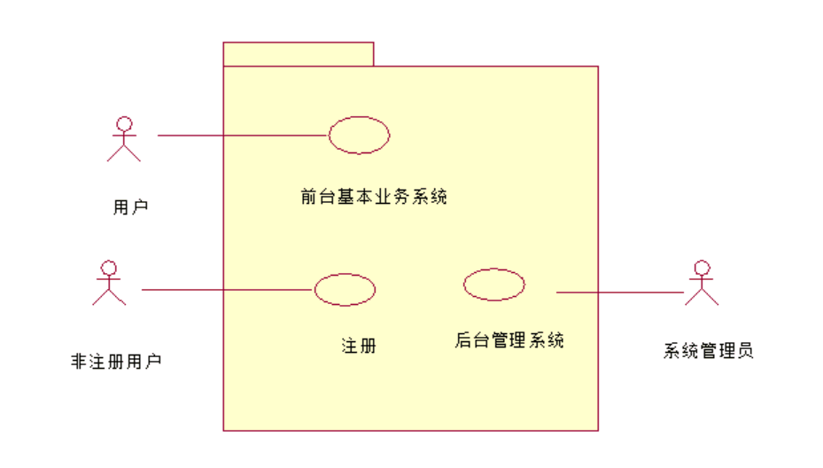

图4-2 1系统主用例图

## 4.3 注册

非注册用户可以进入网站注册。前台基本业务系统的用例图如图4-3 1所示：

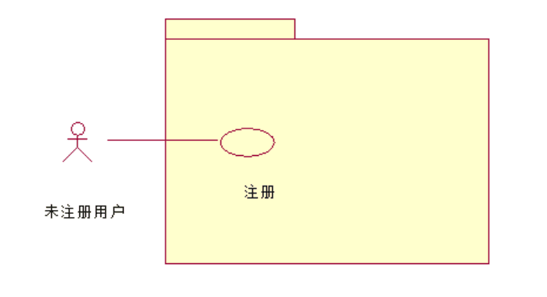

图4-3 1前台基本业务系统的用例图

### 4.3.1用户注册

**简要说明：**非注册用户注册之后成为普通用户；

**前置条件：**用户进入注册页面；

**后置条件：**

**（1）成功后置条件：**保存用户信息到服务器，并登录跳转到主页面；

**（2）失败后置条件：**重新输入相关信息进行注册；

**角色：**非注册用户；

**触发事件：**点击注册按钮，进行注册操作；

**流程图：**参加活动流程图如图4-4 1所示；

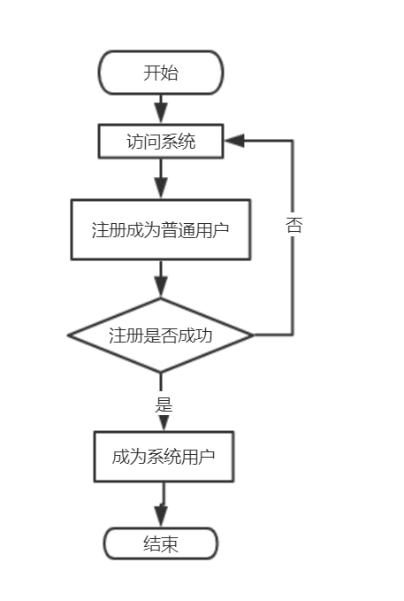

图4-4 1参加活动流程图

**基本流：**注册成功；

**备选流：**

（1）注册邮箱重复注册；

（2）验证码不正确；

（3）必要信息未填写；

（4）已填信息填写格式错误；

**用例描述：**

（1）用户进入注册界面；

（2）用户输入相关的注册信息，单击注册；

（3）必要信息未填写时，提示输入该信息。信息格式填写不符合要求。

## 4.4前台基本业务系统

前台基本业务系统由用户操作，用户可以对网站进行搜索管理、论坛管理、用户管理和音乐管理。前台基本业务系统的用例图如图4-5 1所示：

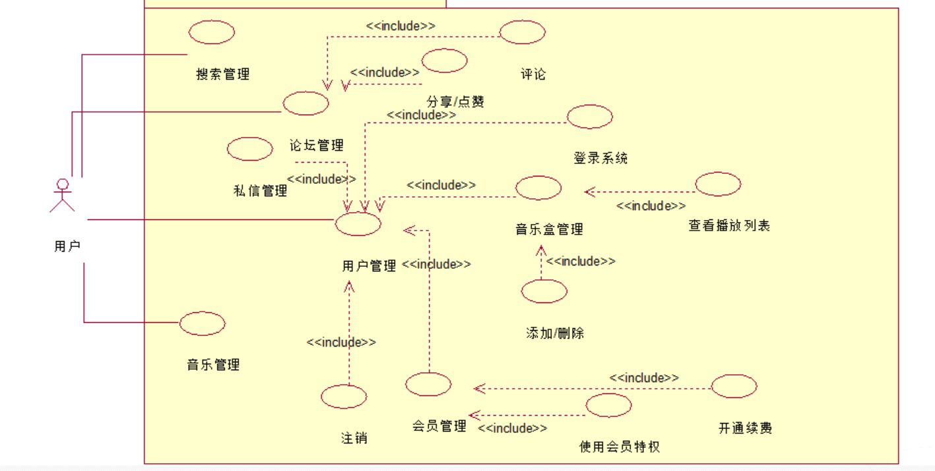

图4-5 1前台基本业务系统的用例图

### 4.4.1搜索管理

**简要说明：**用户搜索想听的歌曲；

**前置条件：**用户已注册并成功登录；

**后置条件：**无；

**角色：**用户；

**触发事件：**在搜索框中能搜索歌手或歌名；

**流程图：**浏览主页流程图如图4-6 1所示；

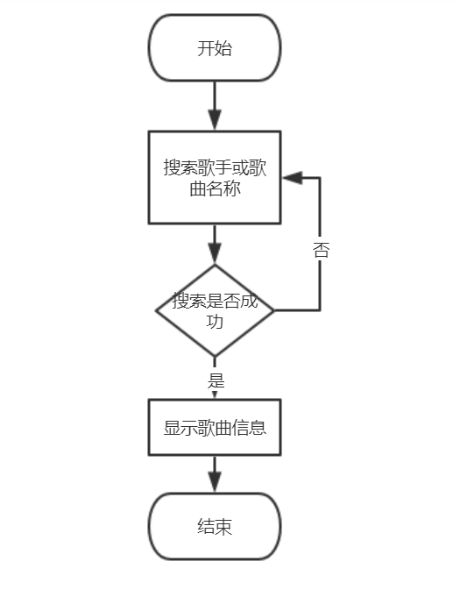

图4-6 1浏览主页流程图

**基本流：**搜索歌手/搜索歌名->显示歌曲信息；

**备选流：**

⑴搜索信息填入为空

⑵搜索信息输入成功，但为搜索到正确信息

**用例描述：**用户搜索以后可以查看音乐信息。

### 4.4.2论坛管理

#### 4.4.2.1分享/点赞

**简要说明：**用户可以在论坛分享、点赞；

**前置条件：**用户成功进入了论坛,并看见动态；

**后置条件：**

**（1）成功后置条件：**成功进入后成功分享或点赞；

**（2）失败后置条件：**成功进入后分享或点赞失败；

**角色：**用户；

**触发事件：**进入论坛，点击与分享或点赞按钮；

**流程图：**登录前台系统流程图如图4-7 1所示；

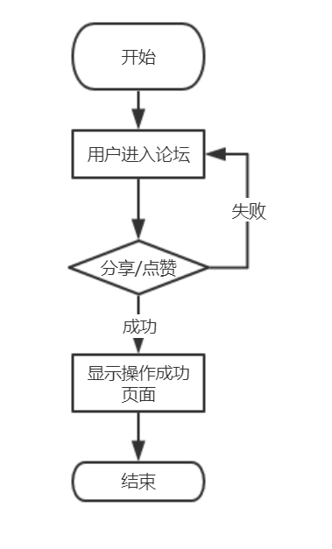

图4-7 1登录前台系统流程图

**基本流：**点击分享/点赞按钮->操作成功；

**备选流：**

（1）想分享/点赞的东西有分享权限，不能分享/点赞；

（2）系统时延卡退；

（3）用户被系统管理员封禁；

**用例描述：**

（1）用户进入论坛；

（2）用户浏览论坛动态，想分享/点赞某动态,点击分享/点赞按钮；

（3）用户分享/点赞成功或失败；

#### 4.4.2.2 评论

**简要说明：**用户可以在论坛删除自己的评论、回复别人的评论；

**前置条件：**用户成功在论坛上有过动态发布或评论；

**后置条件：**

（1）用户找到自己的评论并删除；

（2）用户看到别人的评论并回复；

**角色：**用户；

**触发事件：**进入论坛，点击有关评论的按钮；

**流程图：**登录前台系统流程图如图4-8 1所示；

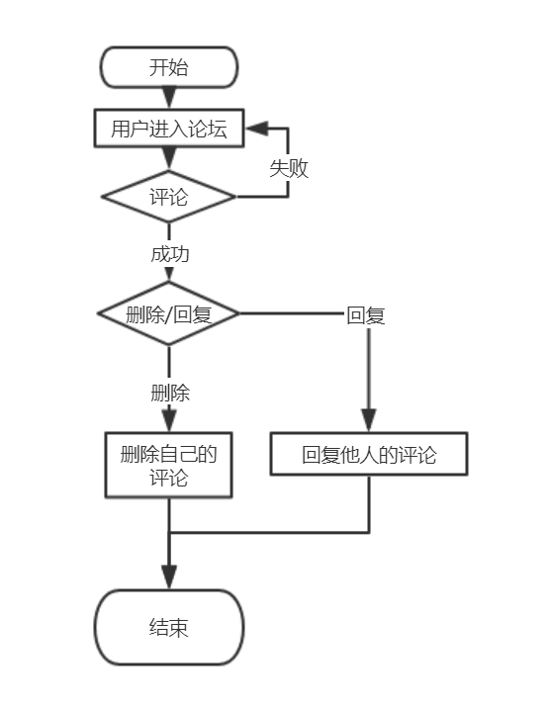

图4-8 1登录前台系统流程图

**基本流：**点击有关评论的按钮->操作成功；

**备选流：**

（1）有评论权限；

（2）敏感字眼被屏蔽；

（3）网络失败；

**用例描述：**

1. 用户进入论坛并看见自己的评论和别人的评论；
2. 用户删除自己的评论；
3. 用户回复别人的评论；

### 4.4.3音乐盒管理

#### 4.4.3.1添加/删除

**简要说明：**用户可以在音乐盒中添加/删除歌曲；

**前置条件：**用户成功进入个人中心，并进入音乐盒；

**后置条件：**

**（1）成功后置条件：**成功进入后成功添加/删除歌曲；

**（2）失败后置条件：**成功进入后添加/删除歌曲失败；

**角色：**用户；

**触发事件：**进入音乐盒，点击与添加/删除按钮；

**流程图：**登录前台系统流程图如图4-9 1所示：

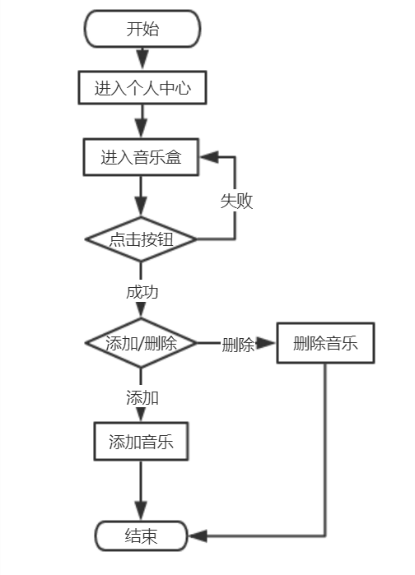

图4-9 1登录前台系统流程图

**基本流：**点击添加/删除按钮->歌曲成功被添加/删除；

**备选流：**无**；**

**用例描述：**

（1）用户进入音乐盒；

（2）用户点击添加/删除按钮；

（3）用户添加/删除歌曲成功或失败；

#### 4.4.3.2 查看播放列表

**简要说明：**用户可以在播放音乐的时候查看自己的播放列表；

**前置条件：**用户成功在个人中心进入音乐盒，并成功播放音乐；

**后置条件：**无**；**

**角色：**用户；

**触发事件：**在播放中点击查看播放列表的按钮；

**流程图：**登录前台系统流程图如图4-10 1所示：

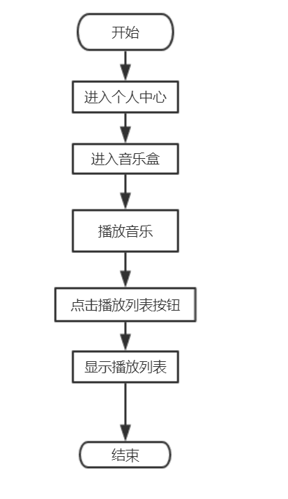

图4-10 1登录前台系统流程图

**基本流：**播放音乐->点击查看播放列表按钮->显示播放列表；

**备选流：**

（1）没有添加音乐导致播放列表为空；

**用例描述：**

（1）用户进入音乐盒；

（2）用户播放某歌曲；

（3）用户查看播放列表；

**详细说明：**

会员用户可以播放一些普通会员播放不了的歌曲。

### 4.4.4会员管理

#### 4.4.4.1开通/续费

**简要说明：**用户可以通过开通或续费选择新身份；

**前置条件：**用户成功登录；

**后置条件：**确定身份**；**

**角色：**用户；

**触发事件：**点击开通/续费按钮；

**流程图：**登录前台系统如图4-10 2所示；

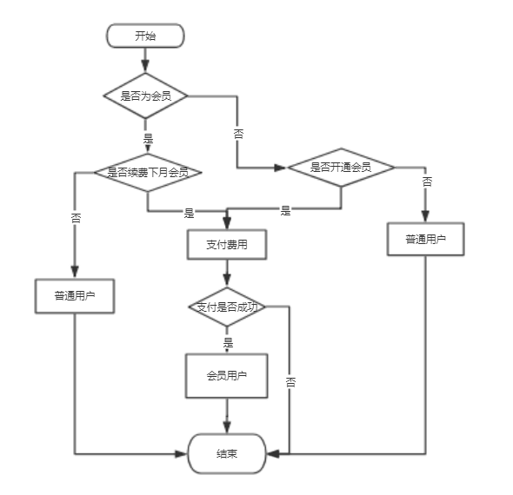

图4-10 2登录前台系统流程图

**基本流：**登录->是会员->继续续费->支付->成为会员；

登录->是会员->不继续续费->成为普通用户；

不是会员->开通会员->成为会员用户

不是会员->不开通->普通用户

**备选流：**

（1）用户点击开通/续费会员按钮之后，反悔；

（2）用户支付失败

**用例描述：**

（1）用户登录；

（2）用户拥有一个新的身份；

#### 4.4.4.2 使用会员特权

**简要说明：**会员用户可以使用会员特权；

**前置条件：**用户成功成为了会员；

**后置条件：**用户成功使用了会员特权**；**

**角色：**用户；

**触发事件：**点击播放/下载会员歌曲；

**流程图：**登录前台系统如图4-10 3所示；

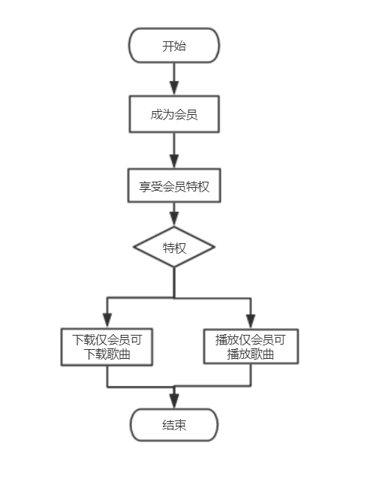

图4-10 3登录前台系统流程图

**基本流：**播放音乐->点击查看播放列表按钮->显示播放列表；

**备选流：**

（1）没有添加音乐导致播放列表为空；

**用例描述：**

（1）用户进入音乐盒；

（2）用户播放某歌曲；

（3）用户查看播放列表；

**详细说明：**

会员用户可以播放一些普通会员播放不了的歌曲。

### 4.4.5登录系统

**简要说明：**用户登录网站；

**前置条件：**用户已注册，进入登录页面；

**后置条件：**

**（1）成功后置条件：**成功登录后跳转到主页面；

**（2）失败后置条件：**重新输入注册邮箱及密码进行登录；

**角色：**用户；

**触发事件：**点击登录按钮，进行登录操作；

**流程图：**发布活动流程图如图4-10 4所示；

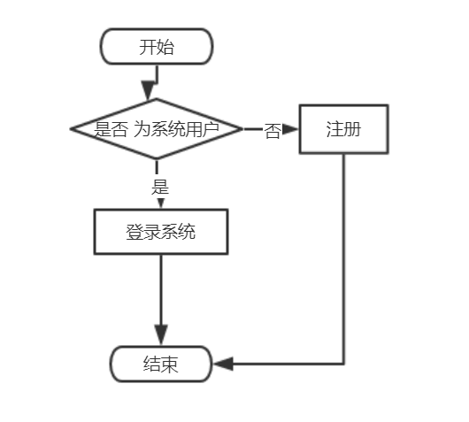

图4-10 4发布活动流程图

**基本流：**登录成功；

**备选流：**

（1）登录邮箱未注册；

（2）登录密码不正确；

（3）验证码错误；

（4）账号被系统管理员封禁；

**用例描述：**

（1）用户进入登录界面；

（2）用户输入注册邮箱和登录密码，单击“立即登录”；

（3）系统检查是否有此用户信息，若存在此用户且用户未被封禁，用户进入系统；若不存在此用户或用户被封禁，本页面显示相应的错误信息；

### 4.4.6注销账户

**简要说明：**用户注销已存在账户；

**前置条件：**用户登录成功，并进入注销页面；

**后置条件：**

**（1）成功后置条件：**成功注销；

**（2）失败后置条件：**注销失败，重新注销；

**角色：**用户；

**触发事件：**点击注销按钮；

**流程图：**发布文章流程图如图4-10 5所示；

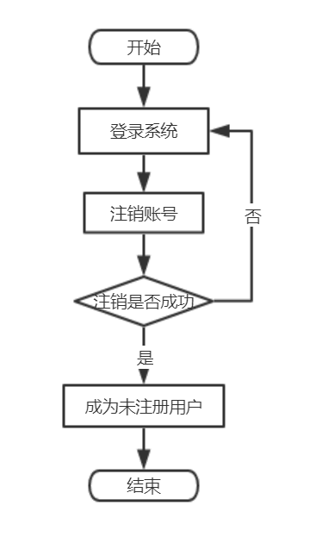

图4-10 5发布文章流程图

**基本流：**用户->注销->未注册用户；

**备选流：**

（1）账户id不正确；

（2）验证码不正确；

（3）必要信息未填写；

（4）密码错误；

**用例描述：**

（1）用户进入注销界面；

（2）用户输入相关的注销信息，单击注销按钮；

（3）必要信息未填写时，提示输入该信息。信息格式填写不符合要求

### 4.4.7音乐管理

**简要说明：**用户可以查看歌曲信息、播放歌曲、下载歌曲；

**前置条件：**用户登录成功；

**后置条件：**

**（1）成功后置条件：**成功查看、播放、下载；

**（2）失败后置条件：**不符合规定而播放和下载失败；

**角色：**普通用户、会员用户；

**触发事件：**点击查看、播放、下载按钮；

**流程图：**音乐管理流程图如图4-10 6所示；

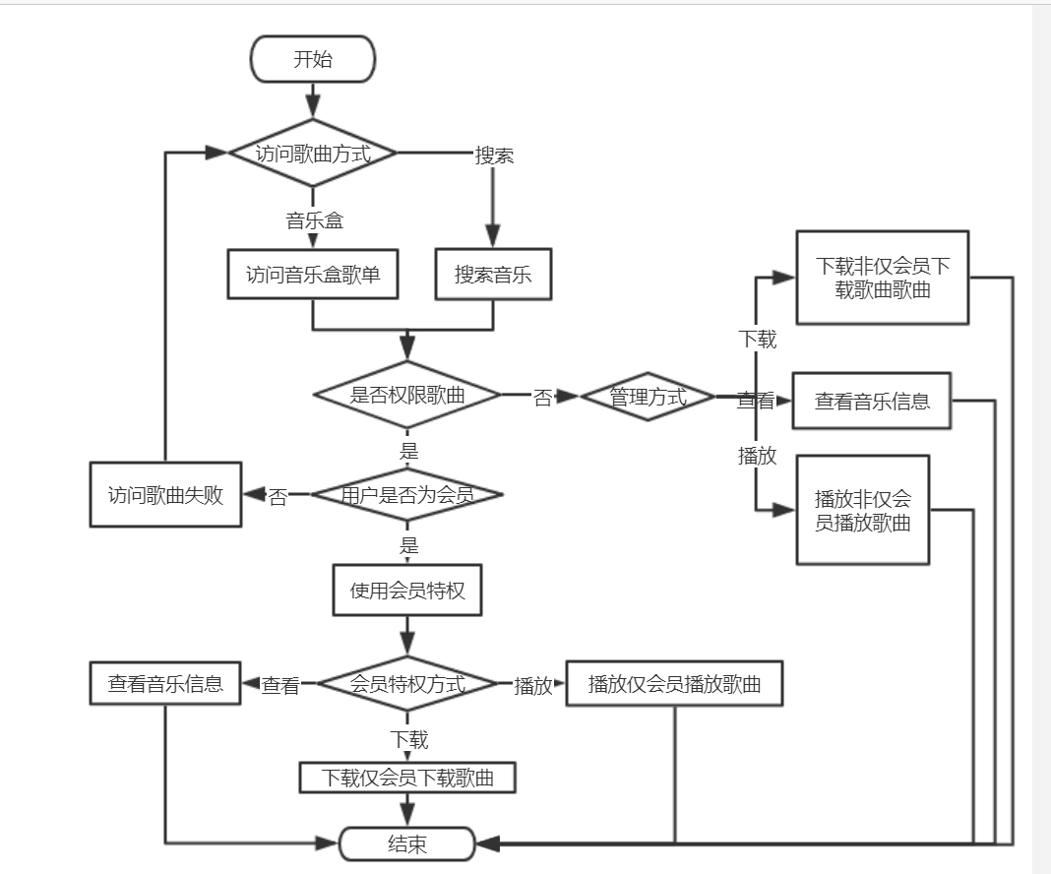

图4-10 6 音乐管理流程图

**基本流：**普通/会员用户->查看歌曲信息

普通用户->下载非仅会员下载歌曲；

普通用户->播放非仅会员播放歌曲；

会员用户->下载仅会员下载歌曲；

会员用户->播放仅会员播放歌曲；

**备选流：**评论为空；

**用例描述：**

1. 播放失败；
2. 下载失败；
3. 查看信息失败

### 4.4.8私信管理

**简要说明：**用户可以对私信浏览、发送、接收、删除；

**前置条件：**用户准确登录；

**后置条件：无。**

**角色：**用户；

**触发事件：**点击私信管理按钮；

**流程图：**设置相关信息流程图如图4-10 7所示；

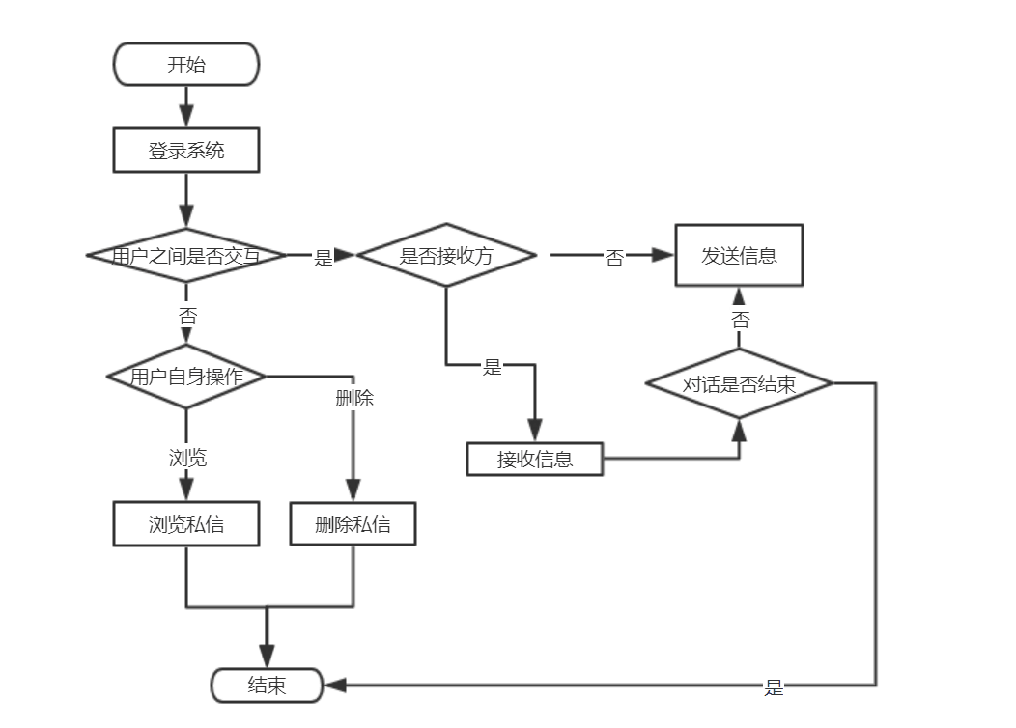

图4-10 7设置相关信息流程图

**基本流：**用户登录->管理私信；

**备选流：**无**；**

**用例描述：**

1. 用户成功登录；
2. 用户浏览私信；
3. 用户发送/接收/删除私信。

## 4.5后台管理系统

后台管理系统的用例图如图4-10 8所示，其功能分为管理歌曲和管理用户，主要为系统管理员提供服务，以下详细介绍。

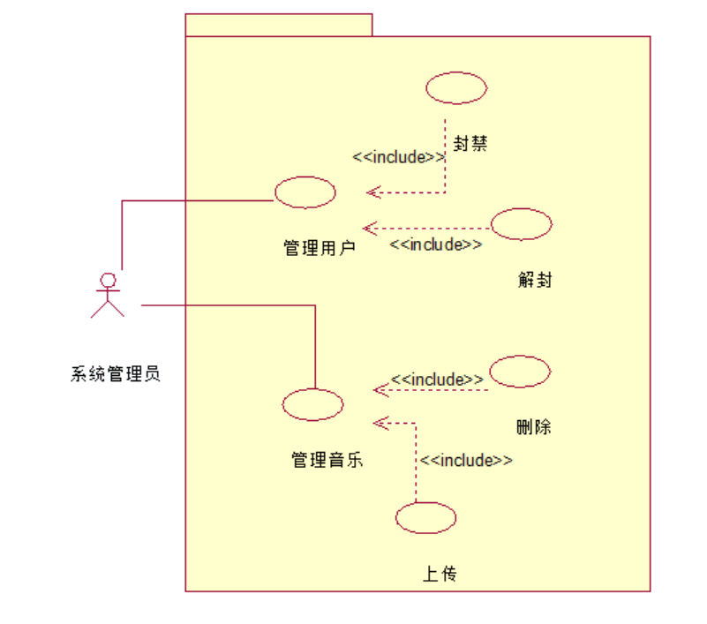

图4-10 8后台管理系统的用例图

### 4.5.1封禁

**简要说明：**本网站的系统管理员可以登录后台系统；

**前置条件：**系统管理员进入登录页面，准备封禁违规用户；

**后置条件：**成功封禁违规用户；

**角色：**系统管理员；

**触发事件：**发现违规用户点击封禁按钮；

**流程图：**登录后台系统流程图如图4-10 9所示；

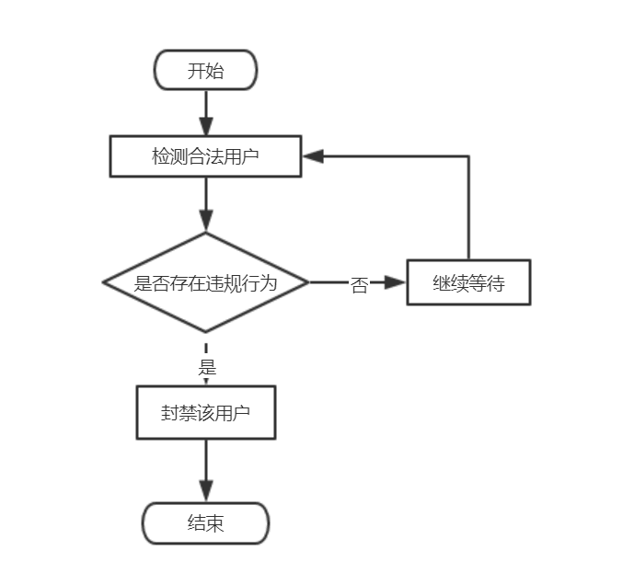

图4-10 9登录后台系统流程图

**基本流：**发现用户违规->封禁该用户；

**备选流：**

（1）登录失败；

（2）检测错误；

**用例描述：**

（1）系统管理员进入登录界面；

（2）系统管理员检测用户是否存在违规行为；

（3）存在违规封禁该用户。

### 4.5.2解封

**简要说明：**系统管理员解封被封禁用户；

**前置条件：**用户被封禁，封禁期限到期；

**后置条件：**用户解除封禁；

**角色：**系统管理员；

**触发事件：**被封禁用户到达封禁期限；

**流程图：**管理活动，管理交友论坛流程如图4-10 10所示；

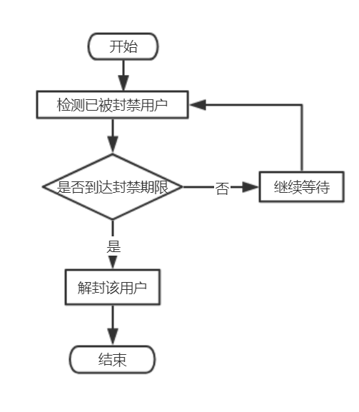

图4-10 10管理活动、管理交友论坛流程图

**基本流：**被封禁用户到期限->解封；

**备选流：**无；

**用例描述：**

1. 系统管理员检测被封禁用户；
2. 封禁期限到期；
3. 系统管理员解封该用户。

### 4.5.3删除

**简要说明：**本网站的系统管理员可以删除数据库中已上传歌曲；

**前置条件：**系统管理员登录后台系统；

**后置条件：**系统管理员在后台删除歌曲；

**角色：**系统管理员；

**触发事件：**点击删除按钮，进行删除操作；

**流程图：**管理会员流程图如图4-10 11所示；

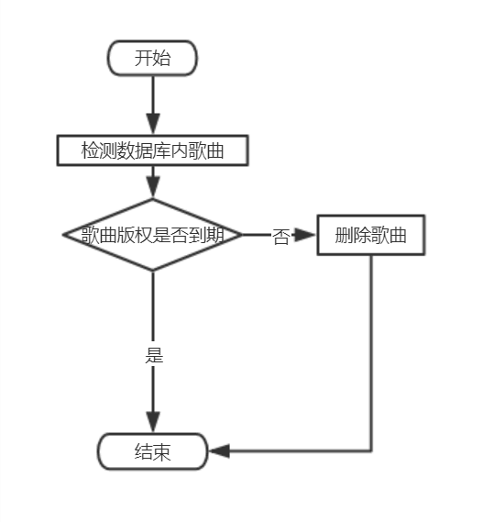

图4-10 11管理会员流程图

**基本流：**系统管理员登录->查找->删除歌曲；

**备选流：**无；

**用例描述：**

（1）系统管理员查找版权到期歌曲；

（2）系统管理员查到之后删除该歌曲。

### 4.5.4上传

**简要说明：**本网站的系统管理员可以向数据库上传歌曲；

**前置条件：**系统管理员登录后台系统；

**后置条件：**系统管理员在后台上传歌曲；

**角色：**系统管理员；

**触发事件：**点击上传按钮；

**流程图：**管理会员流程图如图4-10 12所示；

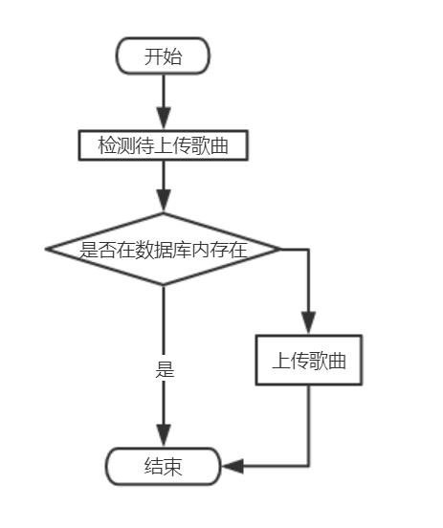

图4-10 12管理会员流程图

**基本流：**系统管理员登录->上传歌曲；

**备选流：**无；

**用例描述：**

（1）系统管理员检测到有待上传歌曲；

1. 系统管理员查到之后上传该歌曲。

## 4.6非功能性需求

### 4.6.1界面需求

系统的界面要求如下：

（1）页面内容：音乐信息内容准确，术语和行文格式统一、规范、明确，栏目、菜单设置和布局合理，传递的信息准确、及时。

（2）导航结构：页面具有明确的导航指示，且便于理解，方便用户使用。

（3）技术环境：页面大小适当，能用各种常用浏览器以不同分辨率浏览；无错误链接和空链接。

（4）艺术风格：界面、版面形象简约大方、布局合理，字号大小适宜、字体选择合理，前后一致；色彩艺术性强。

### 4.6.2响应时间需求

当用户登录，进行任何操作的时候，系统应该及时的进行反应，反应的时间在 3 秒以内。系统应能监测出各种非正常情况，如与设备的通信中断，无法连接数据库服务器等，避免出现长时间等待甚至无响应。

### 4.6.3可靠性需求

系统应保证 7*24 小时内不宕机，保证6人以上可以同时在客户端登录，系统正常运行，正确提示相关内容。

### 4.6.4可扩展性需求

系统设计要求能够体现扩展性要求，以适应将来功能扩展的需求。

### 4.6.5系统安全性需求

网站有严格的权限管理功能，各功能模块需有相应的权限方能进入（如游客和会员具有不同的访问权限）。系统需能够防止各类误操作可能造成的数据丢失， 破坏。防止用户非法获取网页以及内容。

需求变更

需求变更控制过程图如图5-1 1所示：

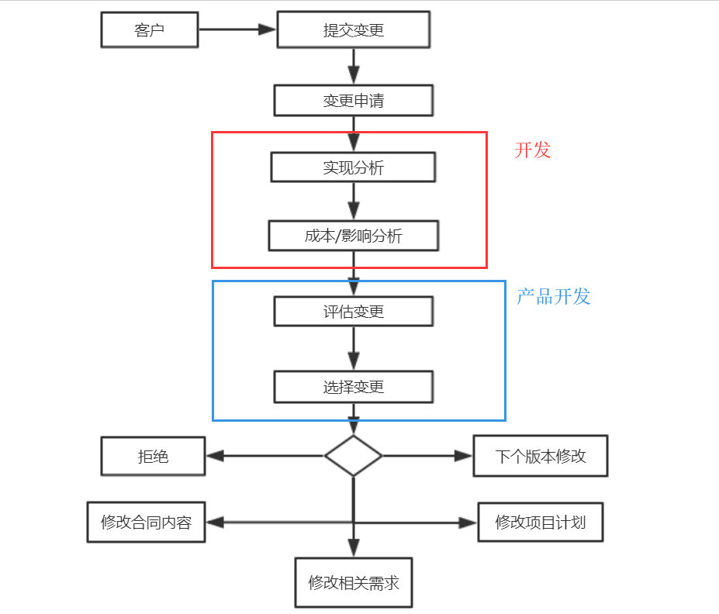

图5-1 1需求变更控制过程图

从上图可以得到需求变更的控制过程为：客户递交变更，形成变更请求，变更请求递交给开发小组，开发小组主要从技术实现的层面评估该变更请求是否合理，并对其进行成本和影响分析，接着将变更请求递交给产品开发小组产品开发小组从机构和战略以及经济的层面评估该变更请求是否合理，然后进行变更选择。

选择的结果有三种：一种是拒绝，也就是变更失败；一种是下个版本再修改，一种是变更通过。若变更通过，就需要修改相关需求，修改合同的相关信息，修改相应的项目计划。这样，需求变更的控制过程就结束了。

# 实现约束

系统的实现约束如下：

（1）操作系统为：CentOS 7.3 64位；

（2）开发工具为：IntelliJ IDEA；

（3）数据库为：MySQL；

1. Web 服务器为：Tomcat。

# 签字

本需求规格经过双方认可，特签字如表6-1 1所示：

表6-1 1签字表

|  |  |  |  |
| --- | --- | --- | --- |
| 用户签署信息 | | 企业签署信息 | |
| 单位名称 |  | 单位名称 | 三峡大学 |
| 签署人姓名 |  | 签署人姓名 |  |
| 签署日期 | 2019.4.19 | 签署日期 | 2019.4.19 |